AP4 Dnr: AP4 2022/22
Finansinspektionen
finansinspektionen@fi.se

Stockholm 2022-04-27

Fjärde AP-fondens remissyttrande avseende ”Remiss – förslag till nya regler om att fondbolag, förvaltningsbolag och värdepappersinstitut ska beakta hållbarhetsfaktorer och integrera hållbarhetsrisker” (FI dnr 21-29976)

Fjärde AP-fonden har beretts tillfälle att yttra sig över rubricerad remiss.
Fjärde AP-fonden har inga synpunkter på de föreslagna ändringarna.

FJÄRDE AP-FONDEN
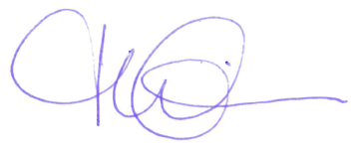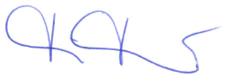
Theresa Einarsson Tobias Fransson
Chefsjurist Chef Hållbarhet, ekonomi & kommunikation

